智能医学图像分割系统
立项建议书

项目名称：智能医学图像分割系统
项目组组号：5
项目组负责人： 施政恺
联系电话：18800238509
电子邮箱：szk6225783szk@126.com

2018 年 10月
- 项目的必要性
使用计算机图像处理和分析技术对医学图像进行处理和分析不仅可以提高影像科医师分析图像的工作效率，而且可以提高影像诊断的准确性。因为医学影像学的计算机智能化诊断具有重要的临床价值和社会意义，所以是一直是医学图像分析处理的研究热点。
图像分割是根据区域内的相似性和区域间的差异性把图像分割成若干各具特性的区域并提取出感兴趣目标的技术和过程，是图像处理与机器视觉的基本问题和基本技术之一。其中，医学图像分割对于医学图像处理、分析和理解具有重要的作用。医学图像分割是正常组织和病变组织定量分析、三维重建等后续操作的基础，也是临床医学应用的瓶颈。分割的准确性对医生判断疾病的真实情况并做出正确的诊断计划至关重要。
然而现在的医学大数据时代，经常存在这样的问题：医生拥有专业的医学背景知识和大量医学影像数据，但无法运用计算机进行图像的自动分割研究；计算机专业背景的研究人员却苦于不了解图像的医学背景知识并缺少足够的医学影像数据。为了解决这个问题，本项目希望建立一个平台，供医生分享他们的医学影像数据作为医学影像自动分割的学习样本，同时平台将根据这些影像数据提供模型训练和医学图像自动分割的服务，解决医生的图像分割压力。
本次项目主要进行以三类图像分割的研究为例，分别是颅脑分割、腹部脂肪分割和右心室的分割。
(1)颅脑作为人体的中枢神经系统，对脑部疾病的检测和治疗更是重中之重。建立精准的颅脑三维模型有利于脑部外科手术、远程医疗等医疗手段的实施、辅助脑部医疗诊断以及传授脑部医学知识。颅脑核磁共振(MRI)图像的各个组织精准分割是核磁共振（MRI）颅脑图像三维模型重建、定量分析和可视化的基础。
(2) 肥胖的全球流行趋势日趋严峻，成为一个越来越不可忽视的健康问题。通过腹部MRI图像来观察腹部脂肪中内脏脂肪组织和皮下脂肪组织的分布情况，可以从根本更合理地判断个体的实际肥胖情况，有助于医生更好地为病人制定合适的身体。因此对腹部MRI图像进行脂肪分割，来了解一个人的胖瘦情况，作为其健康状况的参考，是至关重要的。
(3) 人的心脏是一个惊人的机器，能不间断地运作长达一个世纪。测量心脏功能的重要方法之一是计算其射血分数：心脏在舒张期充满血液后，在收缩期射出血液的百分比。获得这一指标的第一步，便依赖于心脏图像的心室分割。关于右心室的分割主要是经典的图像处理，现代深度学习技术将有可能提供更加可靠且全自动化的方案。

- 项目外部条件落实情况
- 技术基础

本次项目的三类图像分割问题主要使用深度学习算法进行实现，深度学习技术已经被广泛应用在图像识别与自然语言理解领域。目前已经有比较成熟的深度学习研究思路、算法以及神经网络结构，为本次项目的图像分割提供一定的技术支持。本项目使用的数据库能够通过网络资源获取。
- 研发团队

本次项目的研发团队成员主要来自三个不同的研究方向，分别是生物医学工程方向、航空航天方向和自动化方向，我们的研发团队是一支融合了多个学科及技术领域专业人士的优秀团队。来自不同方向的我们可以各自发挥自己领域的特长，进行合作将项目圆满完成。
- 项目组织机制设计

本次项目的开展将按照项目的管理规范、CMM质量管理体系和基于RUP的开发模式进行。项目负责人会对本项目的执行进行定期的跟踪管理，保证项目在预定的时间内获得圆满的成功。
- 市场前景

医学图像在医疗诊断中起着不可低估的重要作用，其中医学图像分割在医学研究、临床诊断、病理分析、手术计划、影像信息处理等医学研究与实践领域中有着广泛的应用和研究价值。医学图像分割技术经历了从人工分割到半自动分割和全自动分割逐步发展的过程。很多医学图像分割难题尚未解决，医学图像分割技术是目前图像领域的热点，并且此项目使用的深度学习算法也掀起了人工智能领域的一大浪潮，因此本项目的市场前景广阔。

- 项目目标和创新点
- 项目的目标

医疗图像分割的目的是将医学图像中的具有某些特殊含义的部分分割出来，并且提取相关的特征，为临床诊断和病理学研究提供可靠的依据，本次医疗图像分割主要是基于识别感兴趣的区域进行，即分别定位颅脑组织、腹部的脂肪和心脏的右心室。

本项目的目标是使用深度学习算法分别实现颅脑组织分割、腹部脂肪的分割和右心室的分割，并且设计可视化界面进行原图像和分割后图像的呈现，在浏览器端为医生或其他专业人员提供给下载和更新，为医学研究、临床诊断、手术计划等医学领域提供技术支持。
- 项目的创新点
- 深度学习算法的应用

图像分割技术经历从手动分割到半自动和全自动的分割历程。目前大多数的图像自动分割算法都是基于一些直观的特征，如不同组织的强度和形状，这些特征没有探索和利用更多的内在特征，并且对不同特征的图像适用性差，难以应对大规模的自动分割需求。深度学习算法是一种对数据进行表征学习的方法，是机器学习领域中的一个新的领域，其动机在于建立、模拟人脑进行分析学习的神经网络，它模仿人脑的机制来解释技术。本项目将深度学习算法应用到医学图像分割领域，借助大数据的潮流、结合人工智能自身的潜力，实现医学图像更好更快的全自动分割，可以应对大规模的自动分割需求。
- 可视化界面的实现

本次项目在分割算法实现的前提下，进行了可视化界面的设计与实现。人脑对视觉信息的处理要比书面信息容易得多，将分割前后的医学图像直观的显示出来，提供了一种非常清晰的沟通方式，使得用户可以更快的理解和处理他们的信息，图像分割的效果也一目了然。
- 医学图像分割的系统集成化
本项目基于图像分割技术，进行腹部脂肪图像、颅脑图像、右心室图像的分割和显示，将人体多个重要组织器官的图像集成在一个数据系统中，并且实现图像的多功能展示，增加了软件的使用便捷性，可移植性，同时提高了算法的共享性以及应用空间，有助于医学大数据时代医学影像的共享。
- 医学数据共享
软件使用者在进行医学图像分割过程中，可选择将分割图像上传至服务器，对已训练模型进行更新。用户在使用过程中帮助开发者迭代更新，增加了模型的准确性，同时实现数据共享，将最新临床图像数据共享给其他用户。
- 项目方案和可行性分析
- 项目方案
- 项目需求
本项目的旨在设计一个医学图像自动分割软件，用计算机图像处理和分析技术，对医学图像进行处理和分析，旨在提高影像科医师分析图像的工作效率，提高影像诊断的准确性。用户只需要进行基本的图像导入等操作就可以实现相应图像的分割目的，包括腹部脂肪分割，颅脑分割，右心室分割三种类型。腹部脂肪分割，主要利用腹部图像进行处理，实现精准并且快速地将腹部脂肪组织（AAT）分割为皮下脂肪组织（SAT）和内脏脂肪组织（VAT），帮助医生更好地分辨被试者的肥胖情况，以提出更好的健康指导。颅脑分割，主要实现去除头架，毛发，颅骨等目标外图像，把感兴趣的脑组织（例如脑实质和脑脊液）从整个大脑结构中分离出来，进而更好地辅助脑肿瘤、脑出血以及脑梗死等疾病诊断，给后续即将开发的脑病变特征提取和三维重建奠定基础。右心室分割，实现能够从心脏图像中自动分割右心室，并使结果尽量精确。综上，需求主要分为功能需求和非功能需求，功能需求主要包括：
- 具备医学图像的导入功能，包括但不限于MRI图像，并进行图像显示；
- 具备图像分割功能，对导入不同的医学图像可选择不同的分割功能，包括腹部脂肪图像分割，颅脑图像分割和右心室分割，且具备接口可继续加入新的图像分割功能，分割结果可以明确地显示出来；
- 具备处理后图像的导出功能，将原始图像的分割标识结果导出为像素一一对应的jpg图片格式。
非功能需求主要包括：
- 图像分割准确度高，误识别和漏识别情况少；
- 处理速度快；
- 可靠性高，大批量处理时可长时间可靠运行。
- 项目技术架构
本项目从功能上看可以用MVC架构进行描述，如下图所示：
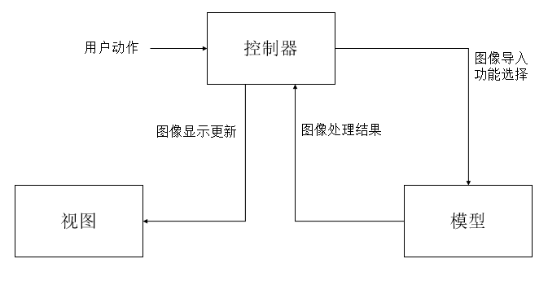
项目技术架构图
其中控制器为用户UI交互系统，主要包括图像导入导出、功能显示、图像选择显示等；模型为图像分割处理算法，主要包括颅脑图像分割、腹部脂肪分割和右心室分割；视图为图像结果显示，由控制器控制更新。
从数据上看可将系统架构分为4层，如下图所示：
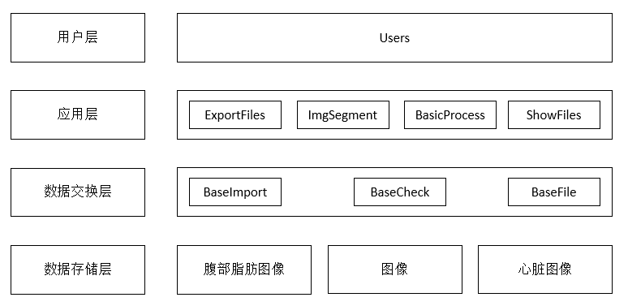
系统架构分层图
第一层数据存储层，保存了系统所依赖的文件，如腹部脂肪图像、颅脑图像、心脏图像等数据。
第二层数据交换层，BaseImport类将外部数据导入内部数据，方便系统直接对数据操作。BaseCheck是BaseImport类的依赖类，用于导入过程的格式检查。BaseFile类封装了各种文件的读写方法，可以方便将数据和文件进行交换。
第三层应用层，ShowFiles用于图像文件的显示，BasicProcess用于图像导入后的基本处理操作，ImaSegment则是针对不同组织设定的图像分割方法，方法提供给用户调用，用户通过此方法开始图像分割处理。ExportFiles则是用于图像的导出操作。
第四层用户层，表明了系统的用户组成，提供了用户界面，实现系统与用户的交互。
- 开发方法
本项目拟采用的开发方法为结构化方法。根据需求将软件自顶向下逐步求精分解，主要分成图像数据导入导出模块、人机交互模块、图像分割模块，其中图像分割模块又分成腹部脂肪分割模块、颅脑分割模块和右心室分割模块，具体结构图和流程图见4）建模工具。
选用结构化方法开发具有整体性强，逻辑性好的优点。架构清晰，各功能模块化开发，便于团队分工协作开发，也便于后期维护和添加新功能。
- 建模工具
本项目中采用结构图(Structure Chart)来软件系统的概要架构进行建模描述，本项目结构图如下所示：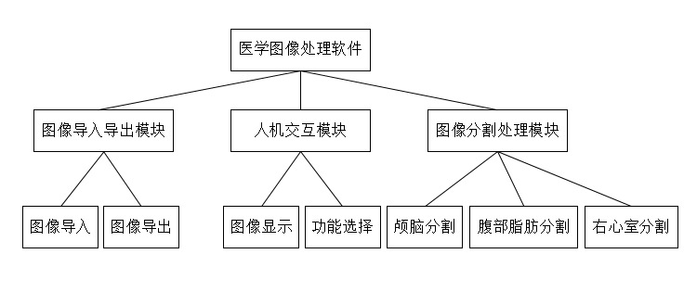
系统结构图
本项目采用程序流程图对系统的详细逻辑设计进行建模，本项目程序流程图如下：
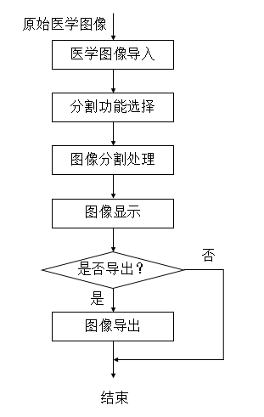
程序流程图
- 编程语言、工具与框架
本项目采用python作为主要的编程语言，python具有跨平台、开发效率高等优点。由于本项目中图像分割功能主要基于深度学习算法，当前许多深度学习框架平台更支持python作为开发语言。为统一软件框架和开发环境，所以选择python作为编程语言。
针对医学图像的导入导出功能，我们需要选择与医学图像格式交互的工具。Pydicom是python环境下读取写入DICOM文件的工具包。使用时在文件开头定义import pydicom，即可使用pydicom.read_file函数进行腹部MRI的DICOM图像读取。
Numpy系统是Python的一种开源的数值计算扩展。这种工具可用来存储和处理大型矩阵，比Python自身的嵌套列表（nested list structure)结构要高效的多（该结构也可以用来表示矩阵（matrix））。
针对深度学习的开发，我们选择搭建keras，选择基于tensorflow的CPU版keras作为环境平台，可以高效地进行基于深度学习的图像算法开发。
针对分割功能的选择和图像显示，我们选用pyqt作为开发工具。PyQt是一个创建GUI应用程序的工具包，具有UI功能接口丰富，布局简单清晰等优点。
- 测试工具
本项目测试主要包括图像分割功能的性能测试，包括导入大量数据集测试分割效果的准确度以及图像分割速度；可靠性测试，长时间运行测试软件的可靠程度。
- 可行性分析
- 技术发展成熟
医学图像分割作为一个热门的研究方向，已经有多年的发展基础。图像分割是根据区域内的相似性和区域间的差异性把图像分割成若干各具特性的区域并提取出感兴趣目标的技术和过程，是图像处理与机器视觉的基本问题和基本技术之一。不同组织分割算法有广泛的论文及研究作支撑。传统的图像分割方法，比如区域生长、模糊C均值聚类、基于边界探测的分割，已经有成熟的研究和应用基础。而当前随着深度学习技术的发展，运用深度学习进行医学图像分割也成为一个热门方向。数据来源丰富，有许多组织公开医学图像开源数据库，为深度学习技术的应用提供许多支持。
- 市场前景良好
医学图像分割对于医学图像处理、分析和理解具有重要的作用。医学图像分割是正常组织和病变组织定量分析、三维重建等后续操作的基础。用计算机图像处理和分析技术对医学图像进行处理和分析不仅可以提高影像科医师分析图像的工作效率，而且可以提高影像诊断的准确性。医学影像学的计算机智能化诊断具有重要的临床价值和社会意义。因此本项目产品具有广阔的市场前景，具有巨大的社会和经济价值。
- 团队组成优势
本项目团队由6名成员组成，其中4名成员来自于生物医学工程专业，对于医学图像处理有一定的基础积累。另外两名同学来自自动化专业和航空航天专业，团队成员专业互补，协作高效。本课程的课程设计需要具备基本的程序语言设计技能，团队成员通过本科阶段课堂的学习以及比赛经验已经得到了较好的锻炼与实践。
- 计划进度

本项目的风险从高到低优先级有：
- UI框架搭建的技术实现风险。由于团队成员之前没有搭建软件界面的经验，若框架不完善则整个软件缺少整体的基础，所以此项优先级较高。
- 医学图像分割处理算法与UI框架的接口设计的技术风险。由于选用的图像分割算法采用深度学习方法，其运行框架需要与pyQt兼容并行，存在一定的技术风险。
- 三个图像分割处理的准确性和效率，需要不断改进算法以提高性能。

本项目计划从10月8日起至12月31日止，用十二周时间完成，分三个迭代如下：
- 2018.10.8-2018.10.28

确定需求。第一个迭代完成基本框架的搭建，包括医学图像的批量导入、导出，原始图像的显示，功能的选择以及其他交互功能。完善代码规范和团队成员的协同开发工具和过程，完成软件的封装部署过程，作为第一版迭代结果。主要应对UI框架搭建的技术实现风险。
- 2018.10.29-2018.11.26

第二个迭代在第一代软件框架的基础上，实现腹部脂肪分割的功能。完整实现从原始图像（批量）导入，分割处理并显示处理结果，图像（批量）导出等功能，以及测试系统性能，测试腹部脂肪图像分割的准确性和效率。主要应对医学图像分割处理算法与UI框架接口设计的技术风险。
- 2018.11.26-2018.12.16

第三个迭代在第二代软件框架基础上，添加颅脑分割和右心室分割功能，实现多个功能的选择。并通过不断测试和优化算法，提高三个图像分割功能的性能，包括准确性、速度和可靠性等。主要应对三个图像分割处理性能提高的技术风险。
- 2018.12.17-2018.12.31

在第三个迭代的框架基础上，完善代码规范，实现前端界面优化，完成手动分割算法整合，进行最终测试评估，完成软件的封装部署过程。主要应对多次组会讨论进度，成员之间互助查询资料的技术风险。

- 项目预期成果
- 成果形式
完成“智能医学图像分割软件系统”的软件研发，将训练好的分割模型传至服务器端，为用户提供浏览器端下载和更新，实现产品化，并将其应用于医学影响检测平台中
项目完成后，将交付：
1、文档：
- 立项建议书
- 软件开发计划
- 迭代计划
- 迭代评估报告
- 软件需求规约文档
- 软件架构文档
- 软件测试计划
- 项目总结报告
2、源代码
智能医学图像分割软件系统源代码
- 安装包
智能医学图像分割软件系统安装包
- 考核形式
按照软件测试计划，由专业测试软件对本系统进行测试，验收。

- 项目社会经济效益
过去的几十年以来，随着医学影像在临床应用的广度和深度不断增加，医学图像已经成为医学影像处理领域的重要研究方向之一；尤其体现在计算机辅助诊断（CAD）、影像引导下的外科手术（IGS）和肿瘤放射治疗（ORT）等方面，CAD的目标是：（1）同精度下自动化处理大量案例，即处理结果不受到疲劳、数据过载或缺失人工步骤的影响；（2）当前中等价格便可得到非常高速的计算机；（3）利用信息技术促进更快的临床信息沟通，使病人护理可以扩展到边远地区。近几年来，在最重要的医学影像学期刊和学术会议中出版的文章里有40%的文章提出了分割和配准的方法， 然而医学图像分割技术仍是制约医学图像处理中其他相关技术发展和应用的一个瓶颈。医学图像分割技术是开展医学图像在临床和生命科学研究领域广泛应用的一个先行程序，如：三维可视化、不同模式医学图像的配准（registration）和融合（fusion）、放疗计划的制定、外科手术计划的制定和仿真以及大脑的功能性研究等。综合近年来国内外的有关文献可知，新的分割方法的研究主要以自动、精确、快速、自适应性和鲁棒性等几个方向作为研究目标。基于深度学习的分割技术、模糊分割技术以及基于人工神经网络的分割技术仍将是今后若干年医学图像分割技术的研究热点，经典分割技术与现代分割技术的总和利用是今后医学图像分割技术的发展方向，随着各种理论的不断发展、完善和成熟，以及新理论在图像分割领域的尝试应用，将会带动医学科学技术更大的发展和良好的社会经济效益。
- 医学影像诊断需求迫切
我国医学影像数据的年增长率约为30%而放射科医师数量的年增长率约为4.1%，医生缺口日益增加，繁重的任务带来较高的误诊、漏诊率，人工智能技术在医学影像领域的应用有望破解行业痛点，提高效率，提升质量。
用户在使用过程中将最新临床医学图像数据共享，用户即数据，随着数据量和用户的增加，医学图像分割功能日趋完善，带动相关行业和人员的协同发展。
- 政策、技术双重驱动
从政策层面来看，国家近年来陆续出台系列政策高度支持医学影像行业以及“AI+医疗“的发挥；从技术层面来看，大量深度学习平台和框架开源，GPU、FPGA、ASCI等处理器的性能快速提升，医学影像领域算力不断突破，随着医疗进入大数据时代，数据的质量和规模将实现快速提升，高质量数据更易获取和标注，同时，影像数据联网及云平台推进助力数据价值更快提升可带来医疗行业快速发展。
- 商业模式逐渐明晰，平台分成与技术授权各具潜力
智能医学影像处理技术已逐渐走出实验室，产品逐步落地，商业模式逐渐明晰。一方面，基层医疗市场对智能医学图像处理需求迫切，在技术突破、数据获取、资源整合方面具备优势，可将智能医疗影像处理系统对接基层医院、民营医院，收取诊断服务费用；另一方面，智能医疗影像处理系统可以以技术解决方案的形式，对接大型医院、影像设备厂商，通过具备明显技术优势的医院或公司将技术授权模式变现。

导师意见

签章：

年 月 日

授课教师意见：

签章：

年 月 日

